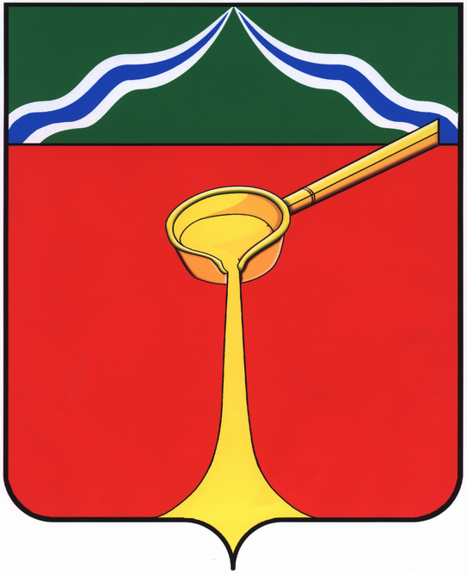

К а л у ж с к а я о б л а с т ь
Л Ю Д И Н О В С К О Е Р А Й О Н Н О Е С О Б Р А Н И Е

муниципального района
«Г о р о д Л ю д и н о в о и Л ю д и н о в с к и й р а й о н»

Р Е Ш Е Н И Е

от 17.02.2017г. №06

О внесении изменений в решение ЛРС от 18.12.2013
года №311 «Об утверждении Положения об отраслевой системе
оплаты труда работников муниципальных образовательных
учреждений, реализующих программы дополнительного
образования детей и муниципального казенного образовательного
учреждения для детей, нуждающихся в психолого-педагогической и
медико-социальной помощи «Центр диагностики и консультирования»
муниципального района «Город Людиново и Людиновский район»

В целях реализации статей 144, 145 Трудового кодекса Российской Федерации, распоряжения Правительства Российской Федерации от 26 ноября 2012 года №2190-р «Об утверждении Программы поэтапного совершенствования системы оплаты труда в государственных (муниципальных) учреждениях на 2012-2018 годы» Людиновское Районное Собрание РЕШИЛО:
1. Внести изменение в решение ЛРС от 18.12.2013 года №311:
1.1. Приложение №5 изложить в новой редакции:
Коэффициенты по группам оплаты труда руководителей образовательных учреждений

Группы оплаты труда руководителей
I | II | III
1,5- 2,5 | 1,33 | 1,25

2. Настоящее Решение вступает в силу с момента официального опубликования.

Глава муниципального района
«Город Людиново и Людиновский район» Л.В.Гончарова

